Доброе утро, уважаемые родители и малыши!
Тема этого дня «День России»
Утро:
Сделать веселую зарядку вместе:
https://youtu.be/0fS0wTMfgM0

Водные процедуры:
Знаем, знаем –да-да-да!
В кране прячется вода!
Выходи, водица!
Мы пришли умыться!
Лейся понемножку
Прямо на ладошку!
Будет мыло пениться
И грязь куда-то денется!
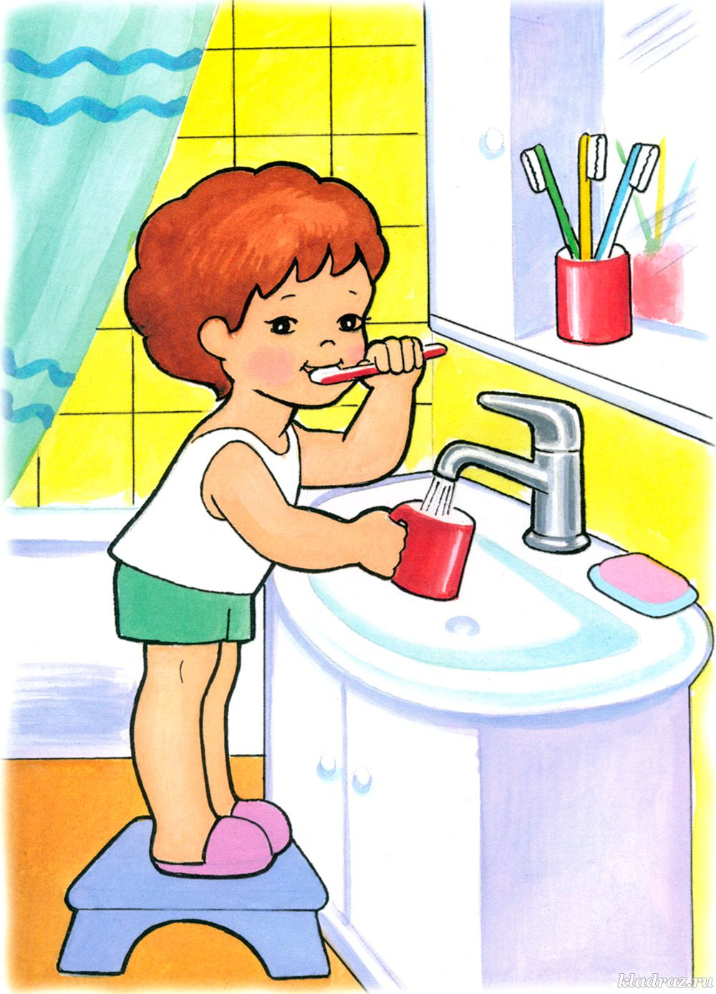
Полезный завтрак:

Беседа с детьми: «Моя страна - Россия»
Задачи: дать детям общее понятие о нашей стране России.

Показать ребенку флаг России. Рассмотреть какие цвета присутствуют на флаге.
Белый-чистота, Синий-воды россии, красный-кровь пролитая за неё

Прогулка. Снять напряжение, обеспечить тонус для физического и психического развития.
Наблюдение за неживой природой «Солнце».
Задачи: обратить внимание на теплую погоду; уточнить, что если греет солнышко, то становится тепло.
Сюжетно-ролевая игра «Солдаты».
Задачи: дать детям представление о службе солдата.
Работа по развитию речи «День Победы».
Задачи: чтение стихотворений о войне; обсуждение и заучивание.
Стихотворение В. Шарикова «Флаг России»:
Самый лучший в мире
Триколор России
Чтоб не путать не гадать
Детям надо твердо знать
Как лежат в нем краски:
БЕЛЫЙ
СИНИЙ
КРАСНЫЙ
Стихотворение А. Денисова «Россия»:
Родина моя милая,
Отчизна моя любимая…
Славное у тебя прошлое,
Светлое впереди и хорошее!
Имя полное кротости
Я произношу с гордостью!
Обед
Приятного аппетита!

Сон до 15:00.
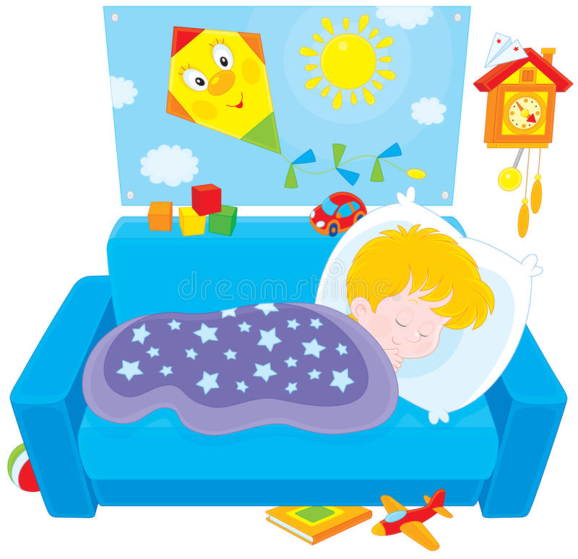
Зарядка после сна:
Комплекс № 1 «Я на солнышке лежу» (В кровати)
«Солнышко проснулось
И нам всем улыбнулось.
(дети улыбаются)
Вспомним солнечное лето,
Вспомним вольную пору.
(потягивание)
Вспомним речку голубую
И песок на берегу.
(«Повернитесь на живот, пусть ваши спинки погреются на солнышке»)
Я на солнышке лежу,
Я на солнышко гляжу.
Только я все лежу,
И на солнышко гляжу.
(лежа на животе, движения ногами)
Стоя на массажном коврике
А теперь поплыли дружно,
Делать так руками нужно.
(сгибать и разгибать руки, подражая движениям пловца)
Вышли на берег крутой,
И отправились домой.
(ходьба на месте)

Физическое упражнение на ловкость «Повтори движение»
Задачи: учить детей копировать движения, показанные взрослым.

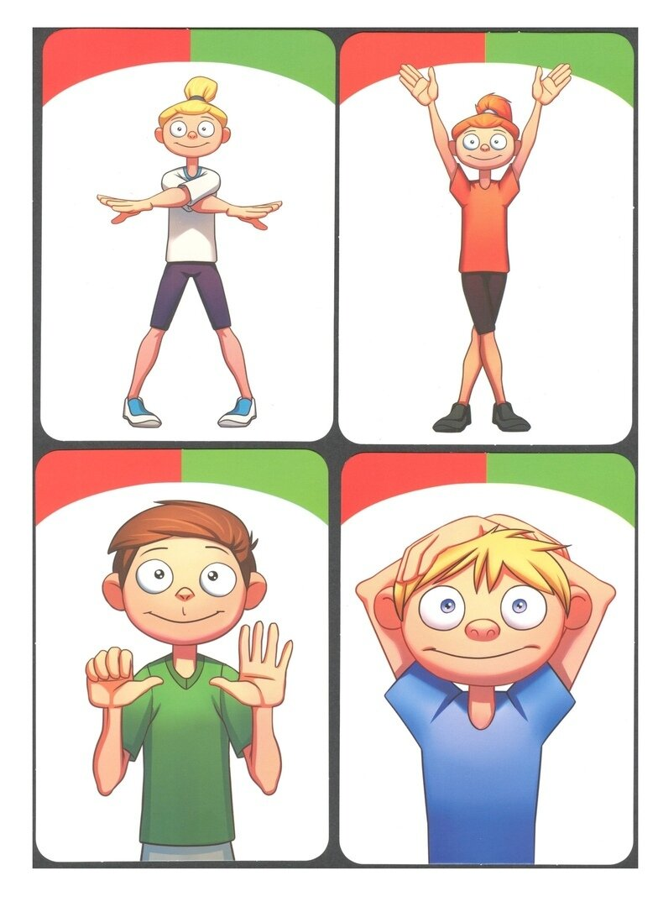
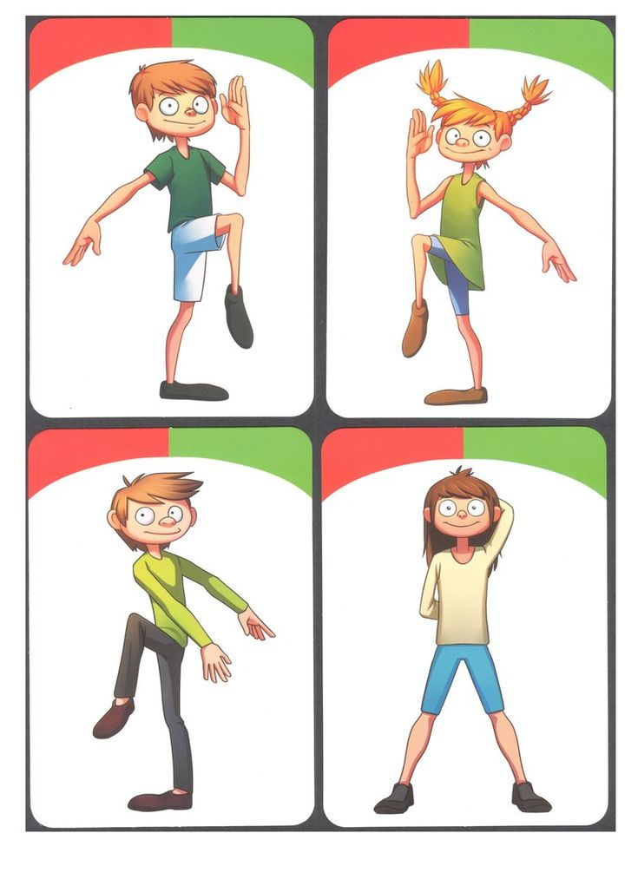
Наблюдение за растениями.
Задачи: обратить внимание детей на цветы, которые уже распустились, закрепить знание их названий.
Труд: помочь маме собрать веточки во дворе.
Задачи: прививать трудолюбие и получать удовольствие от совместной деятельности.
Аппликация «Флаг России»
Задачи: формирование умения изображать предмет, состоящий из нескольких частей прямоугольной формы.
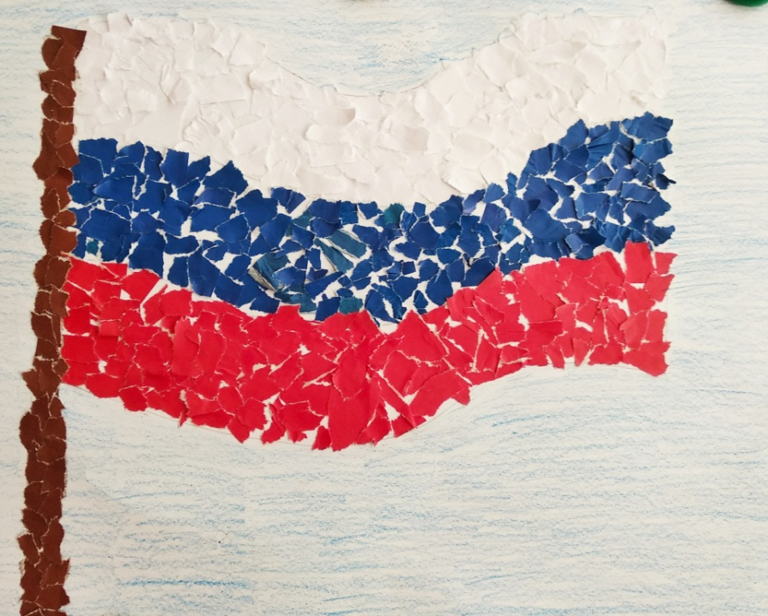
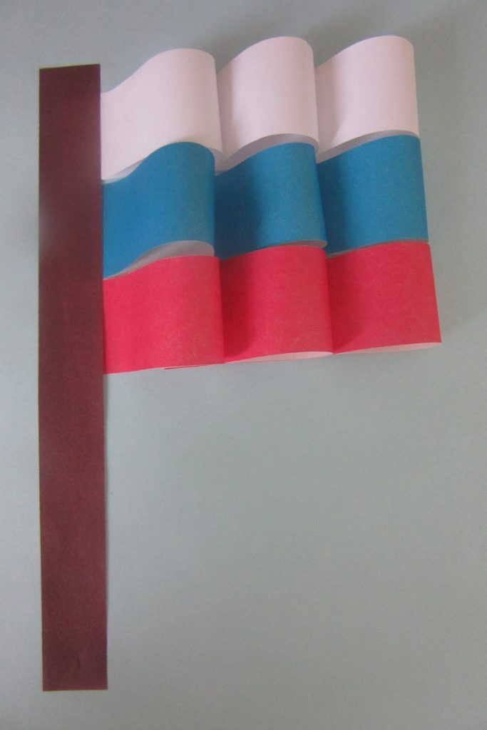
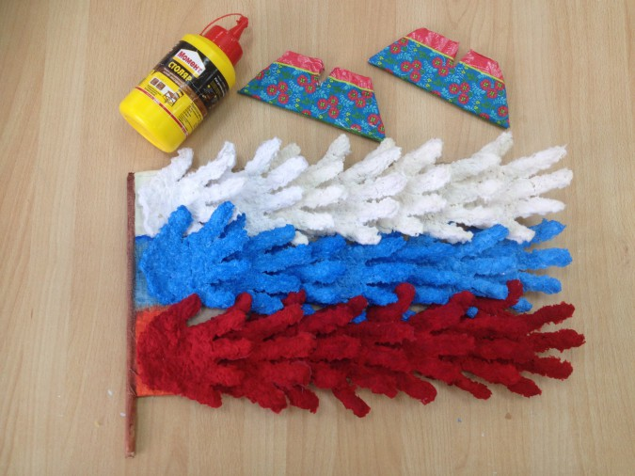

Спортивная игра «Догони меня»
Задачи: развивать двигательную активность.
Эксперимент с водой
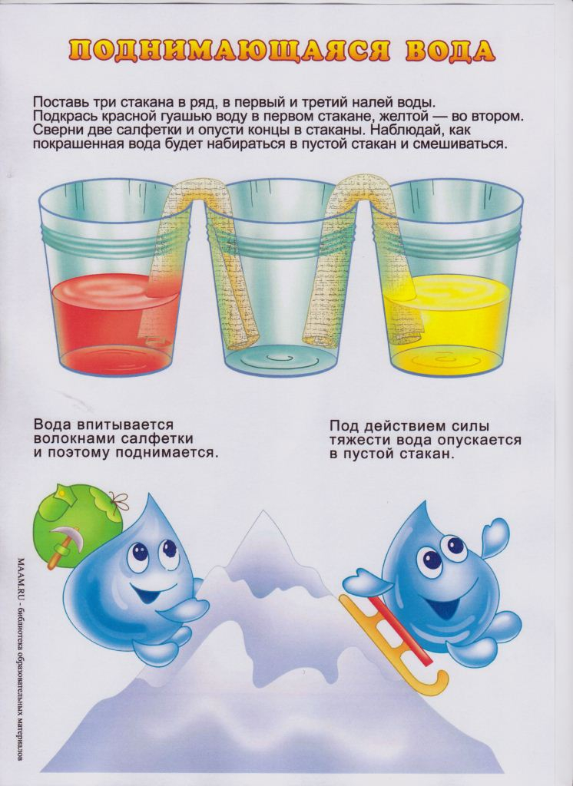

Хорошего Вам настроения и удачного дня!

